*Романов Эдуард ПР23/2*

**Отчет по лабораторной работе №3**

Код к работе:

using System;

using System.Drawing;

using System.Windows.Forms;

namespace TicketApp

{

public partial class Form1 : Form

{

private Label lblTitle;

private Label lblTicketNumber;

private Label lblResult;

private Button btnGenerate;

private Label lblHint;

private Random random;

public Form1()

{

CreateForm();

random = new Random();

}

private void CreateForm()

{

// Настройка формы

this.Text = "Проверка счастливого билета";

this.Size = new Size(500, 300);

this.StartPosition = FormStartPosition.CenterScreen;

this.BackColor = Color.White;

// Заголовок

lblTitle = new Label();

lblTitle.Text = "Генератор троллейбусных билетов";

lblTitle.Font = new Font("Arial", 14, FontStyle.Bold);

lblTitle.ForeColor = Color.DarkBlue;

lblTitle.AutoSize = true;

lblTitle.Location = new Point(55, 20);

this.Controls.Add(lblTitle);

// Метка для номера билета

lblTicketNumber = new Label();

lblTicketNumber.Text = "Нажмите кнопку для генерации";

lblTicketNumber.Font = new Font("Arial", 16, FontStyle.Bold);

lblTicketNumber.ForeColor = Color.Black;

lblTicketNumber.AutoSize = true;

lblTicketNumber.Location = new Point(60, 70);

this.Controls.Add(lblTicketNumber);

// Метка для результата

lblResult = new Label();

lblResult.Text = "";

lblResult.Font = new Font("Arial", 12, FontStyle.Regular);

lblResult.AutoSize = true;

lblResult.Location = new Point(150, 110);

this.Controls.Add(lblResult);

// Кнопка генерации

btnGenerate = new Button();

btnGenerate.Text = "Сгенерировать билет";

btnGenerate.Font = new Font("Arial", 10, FontStyle.Regular);

btnGenerate.Size = new Size(150, 40);

btnGenerate.Location = new Point(125, 150);

btnGenerate.BackColor = Color.LightGray;

btnGenerate.Click += BtnGenerate_Click;

this.Controls.Add(btnGenerate);

// Подсказка

lblHint = new Label();

lblHint.Text = "Счастливый билет - сумма первых 3 цифр равна сумме последних 3 цифр";

lblHint.Font = new Font("Arial", 8, FontStyle.Italic);

lblHint.ForeColor = Color.Gray;

lblHint.AutoSize = true;

lblHint.Location = new Point(70, 220);

this.Controls.Add(lblHint);

}

private void BtnGenerate_Click(object sender, EventArgs e)

{

// Генерация 6-значного номера билета

int ticketNumber = random.Next(100000, 1000000);

lblTicketNumber.Text = ticketNumber.ToString("D6");

lblTicketNumber.Location = new Point(160, 70);

// Проверка на "счастливый" билет

bool isLucky = CheckLuckyTicket(ticketNumber);

// Отображение результата с цветовой индикацией

if (isLucky)

{

lblResult.Text = "Счастливый билет! 🎉";

lblResult.ForeColor = Color.Green;

lblTicketNumber.ForeColor = Color.Green;

}

else

{

lblResult.Text = "Обычный билет";

lblResult.ForeColor = Color.Red;

lblTicketNumber.ForeColor = Color.Red;

}

}

private bool CheckLuckyTicket(int ticket)

{

string ticketStr = ticket.ToString("D6");

int sumFirst = (ticketStr[0] - '0') + (ticketStr[1] - '0') + (ticketStr[2] - '0');

int sumLast = (ticketStr[3] - '0') + (ticketStr[4] - '0') + (ticketStr[5] - '0');

return sumFirst == sumLast;

}

}

}

Результат работы (рис 1)(рис 2).

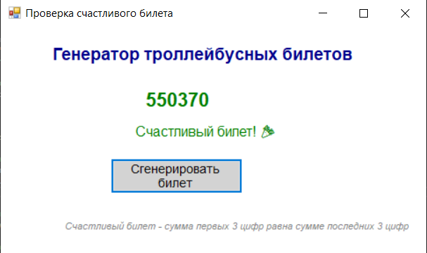

Рисунок 1 – попался счастливый билет

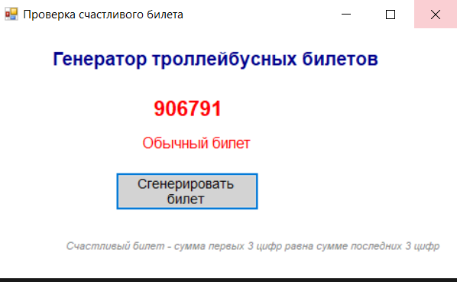

Рисунок 2 - попался не счастливый билет